**TUGAS MATA KULIAH**

**TUGAS BESAR**

Diajukan Untuk Memenuhi Salah Satu Tugas  
Mata Kuliah Pemrograman III (Web Service)

Dosen Pengampu : Indra Riksa Herlambang, S.Tr.Kom., M.Kom.



Disusun Oleh :

|  |  |
| --- | --- |
| Nur Tri Ramadhanti Adiningrum | (1204061) |
| Hasna Zahidah | (1204068) |

**PROGRAM STUDI D-IV TEKNIK INFORMATIKA**

**POLITEKNIK POS INDONESIA**

**2022**

# **DAFTAR ISI**

Contents

**DAFTAR ISI** 2

**A.** **Database** 3

**B.** **REST API** 3

**1.** **Authentikasi Login** 3

**2.** **Tabel Murid** 4

a. Tampilkan semua 4

b. Tambah 4

c. Edit 4

d. Hapus 5

**3.** **Tabel Guru** 5

a. Tampilkan semua 5

b. Tambah 5

c. Edit 5

d. Hapus 5

**4.** **Tabel Pemasukan_spp** 5

a. Tampilkan semua 5

b. Tambah 5

c. Edit 5

d. Hapus 5

**5.** **Tabel Gaji** 6

a. Tampilkan semua 6

b. Tambah 6

c. Edit 6

d. Hapus 6

**6.** **Tabel Penggajian** 6

a. Tampilkan semua 6

b. Tambah 6

c. Edit 6

d. Hapus 6

**C.** **Rest CLient** 7

**1.** **Halaman Home** 7

**2.** **Halaman Generate Key / Tambah Key** 7

**3.** **Sukses** 7

# **Database**

Database yang digunakan adalah database yang bernama penggajian_guru yang terdiri dari 7 tabel yang terdiri dari tabel buku, kategori, users, pegawai, pembeli, transaksi, dan penjualan. Serta terdapat 2 database tambahan yang Bernama keys dan limit.

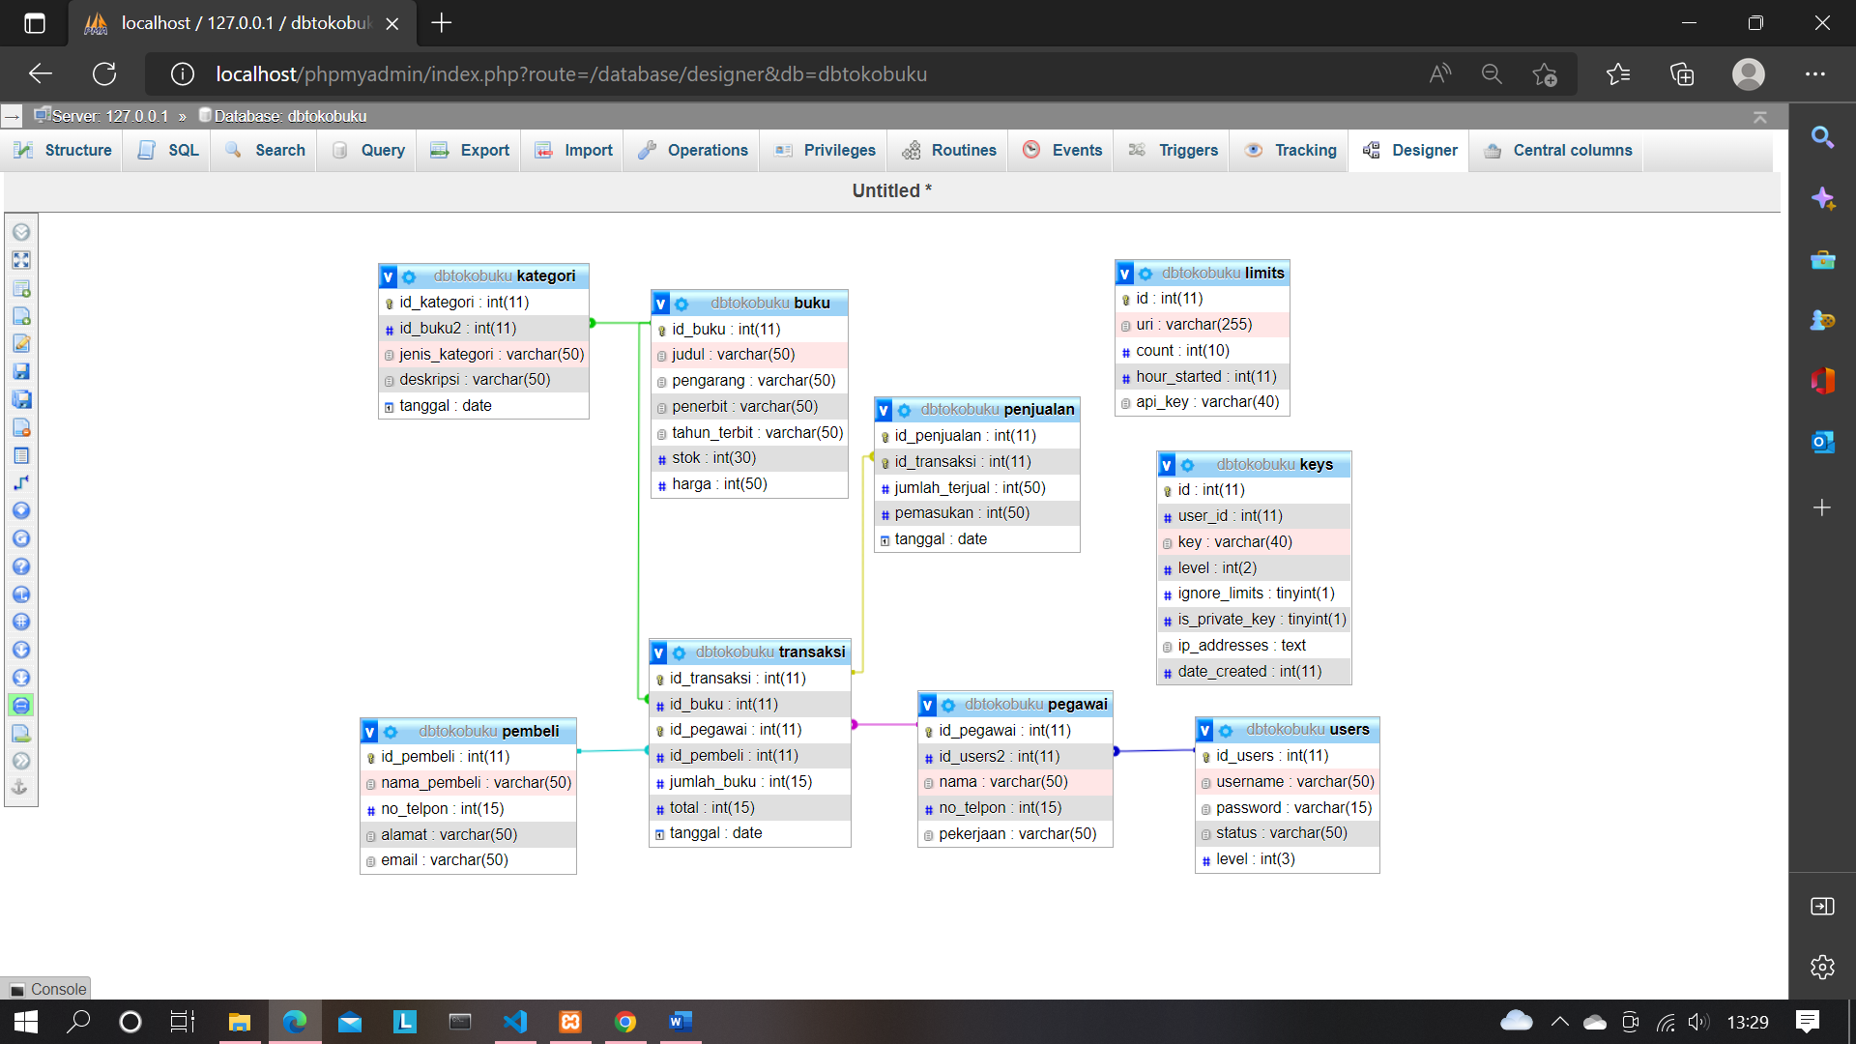

# **REST API**

## **Authentikasi Login**

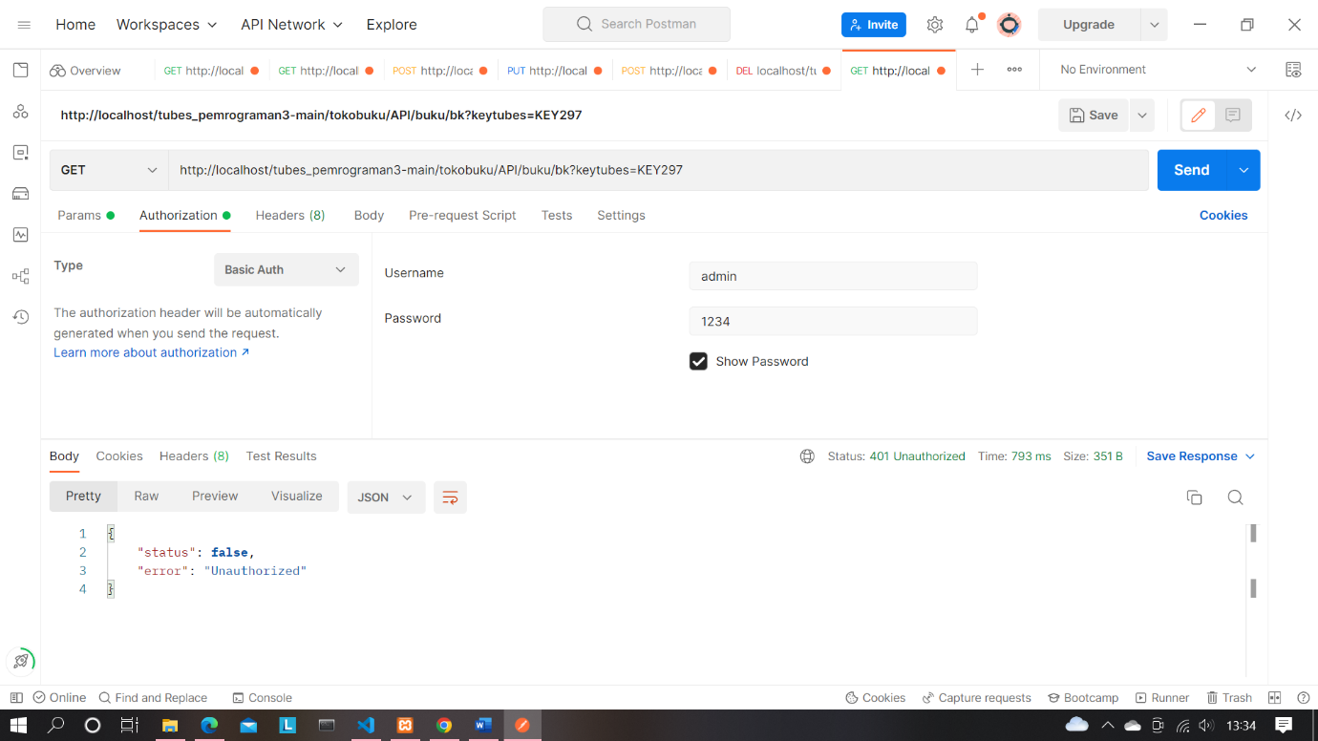

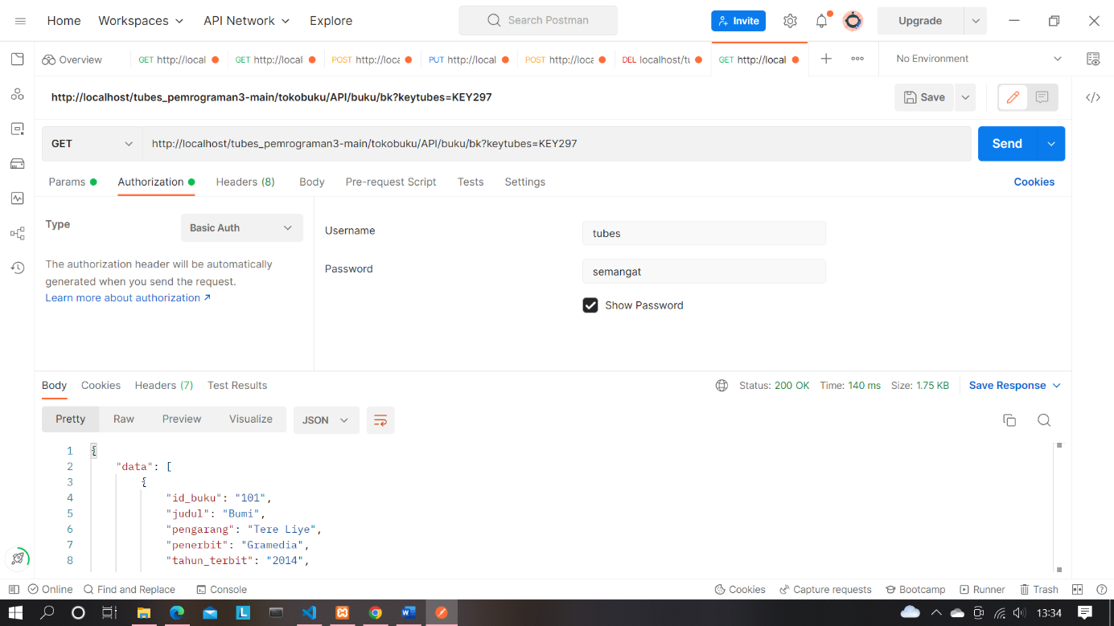

Auth yang digunakan adalah basic.

$config['rest_auth'] = 'basic';

Username dan Password yang digunakan adalah:

Akun 1 (Default)

|  |  |  |
| --- | --- | --- |
| Username | : | admin |
| Password | : | 1234 |

Akun 2

|  |  |  |
| --- | --- | --- |
| Username | : | tubes |
| Password | : | semangat |

$config['rest_valid_logins'] = ['admin' => '1234', 'tubes' => 'semangat'];

## **API Key**

Rest API Key yang digunakan adalah “keytubes” dengan length 40.

$config['rest_key_length'] = 40;

$config['rest_key_name'] = 'keytubes';

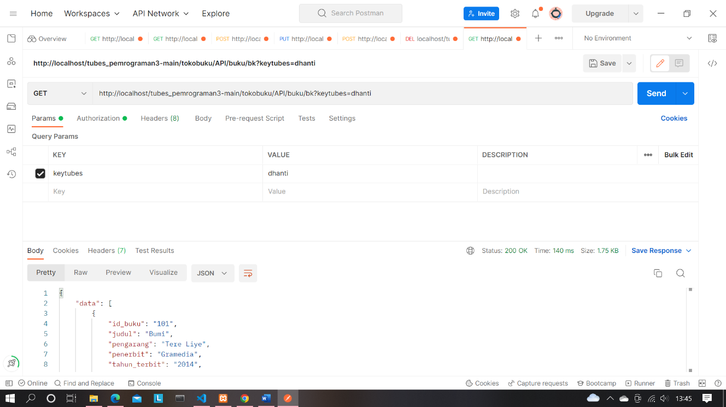

## **Tabel Buku**

### Tampilkan semua

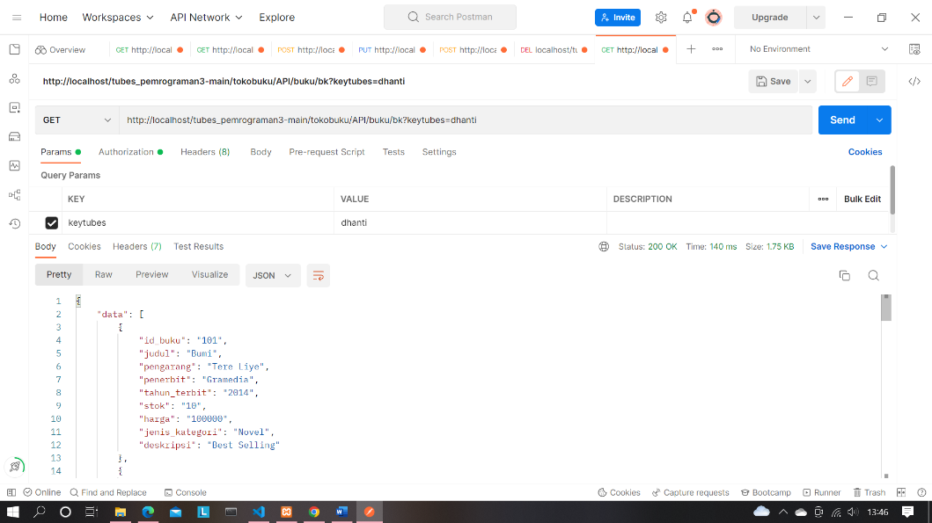

### Get By ID

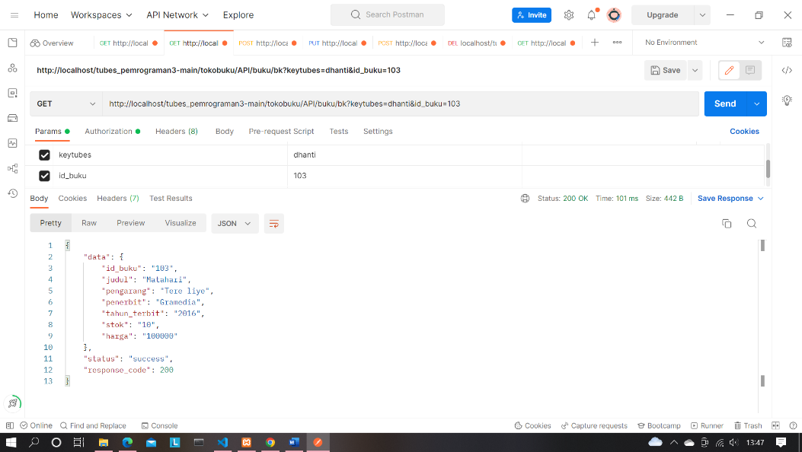

### Tambah

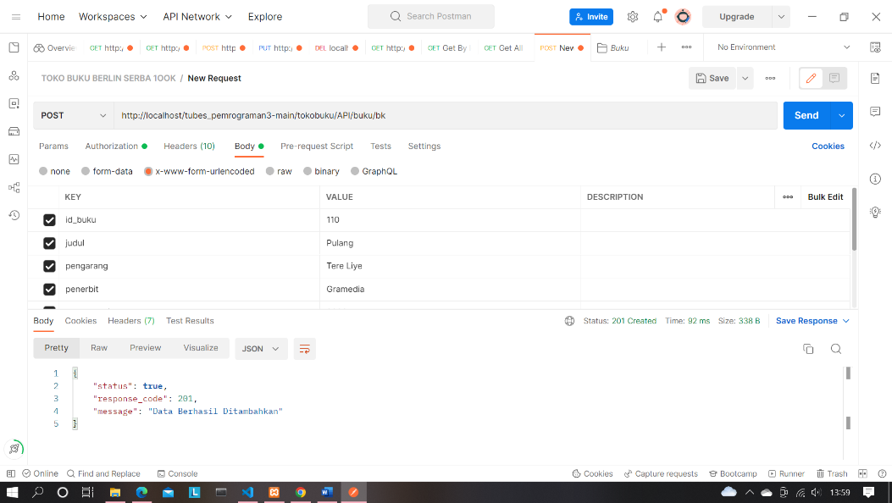

### Edit

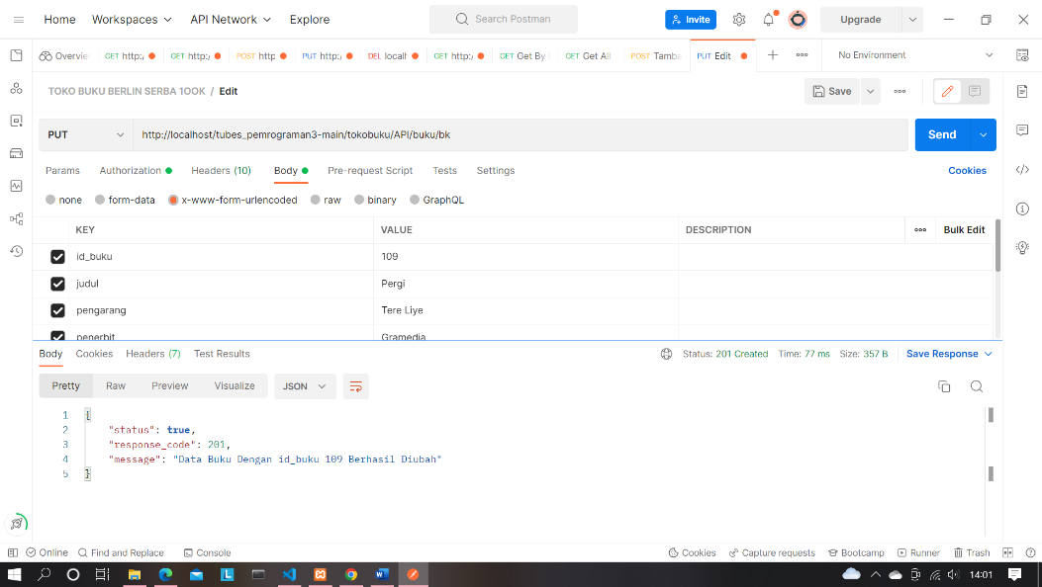

### Hapus

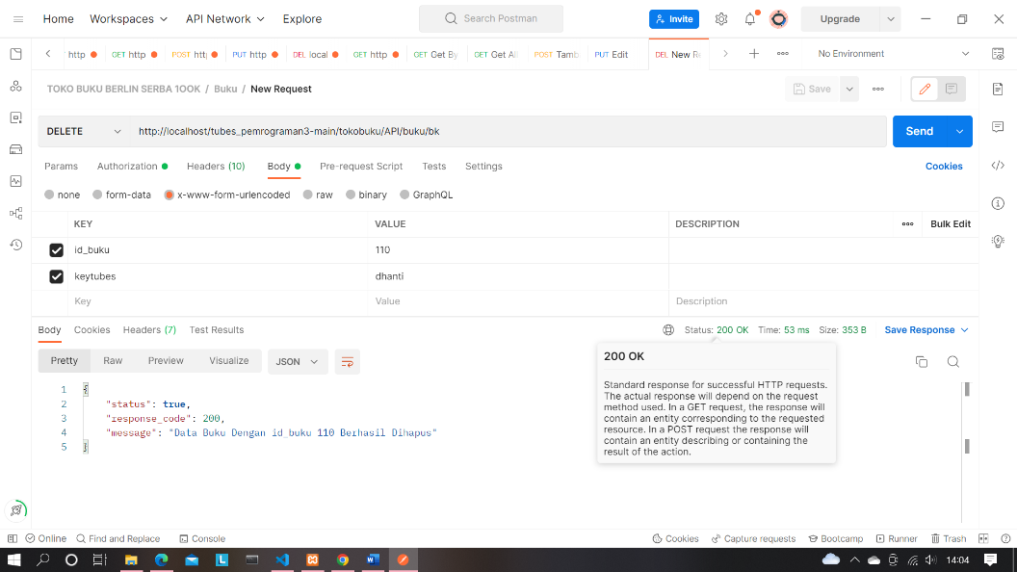

## **Tabel Kategori**

### Tampilkan semua

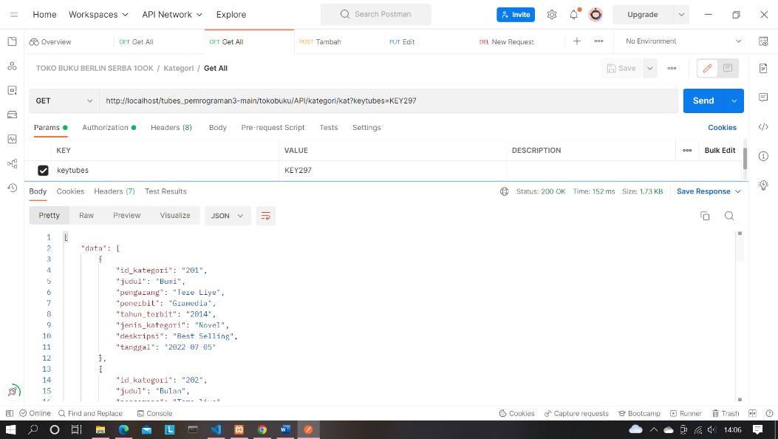

### Get By ID

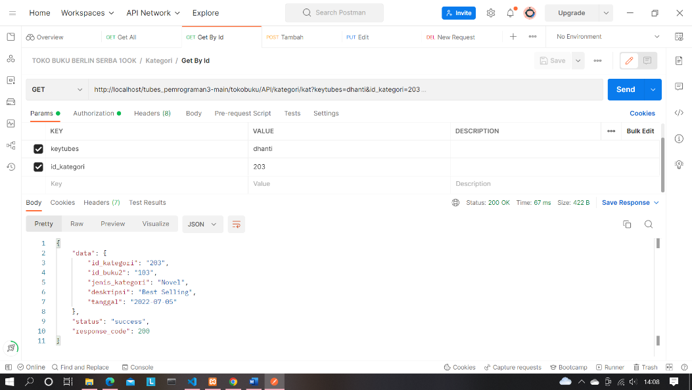

### Tambah

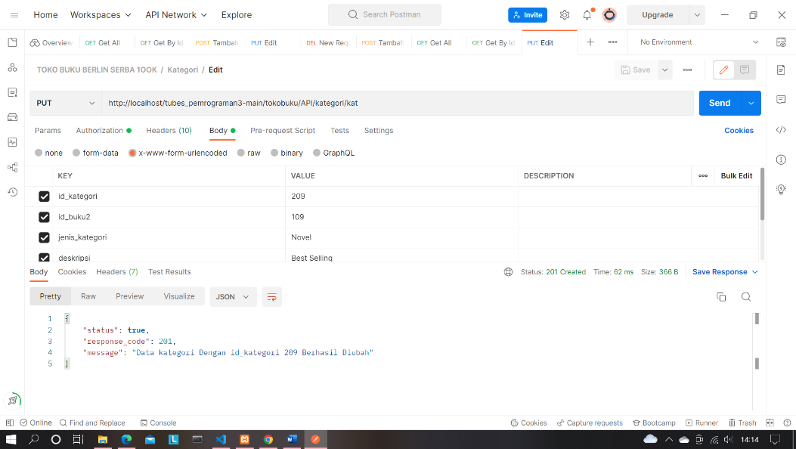

### Edit

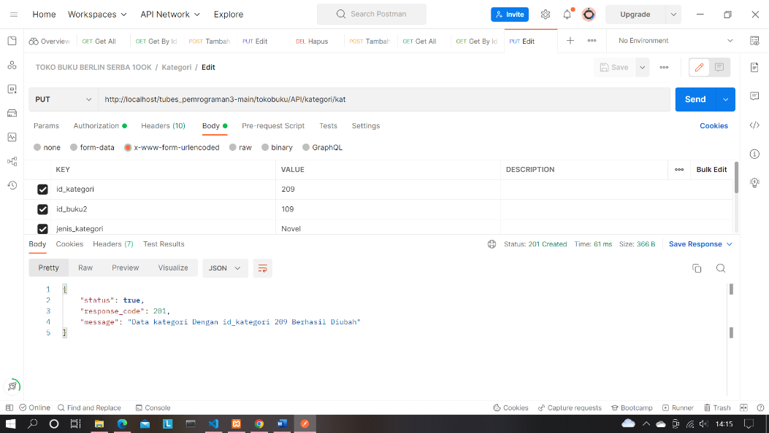

### Hapus

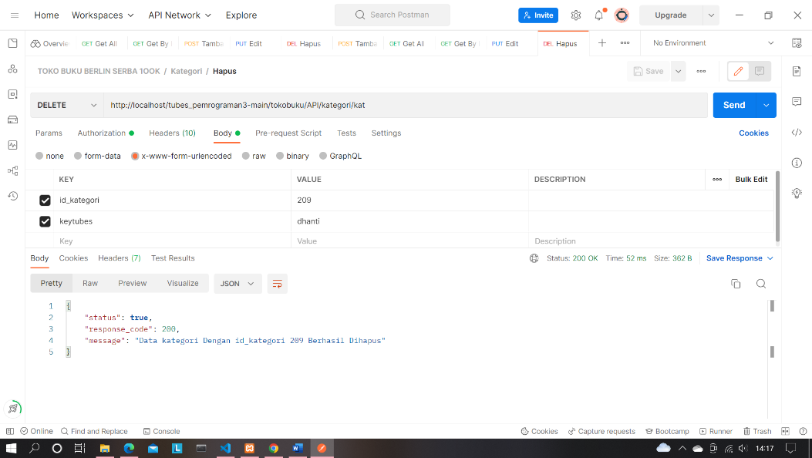

## **Tabel Users**

### Tampilkan semua

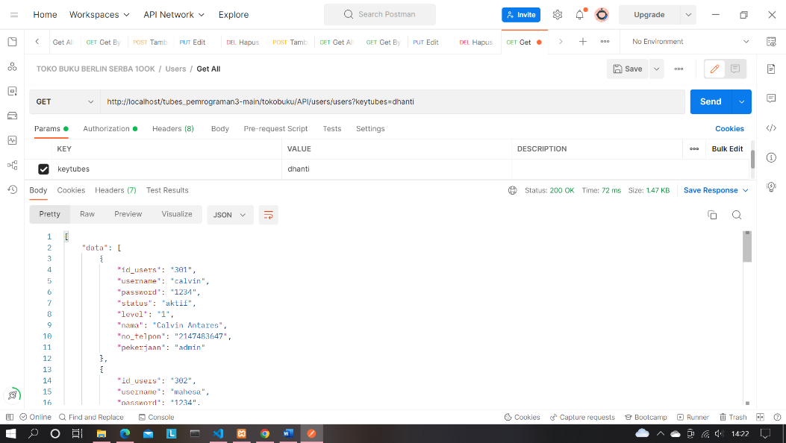

### Get By ID

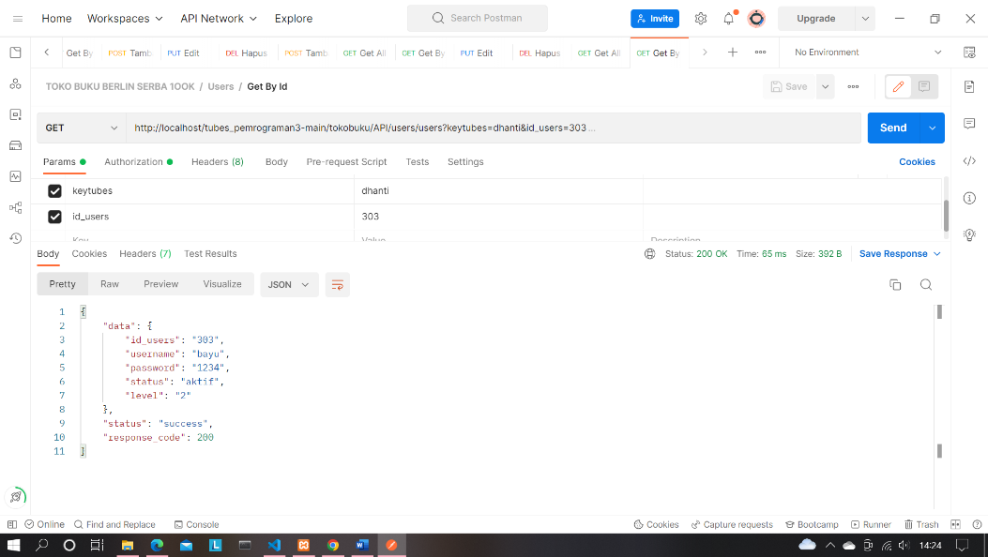

### Tambah

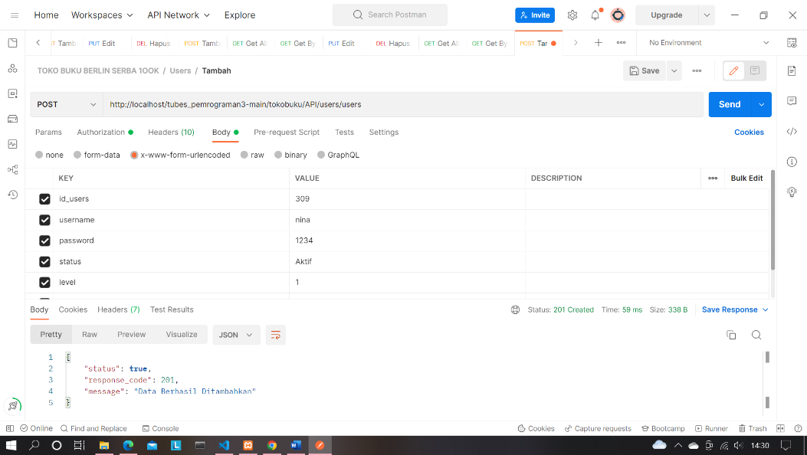

### Edit

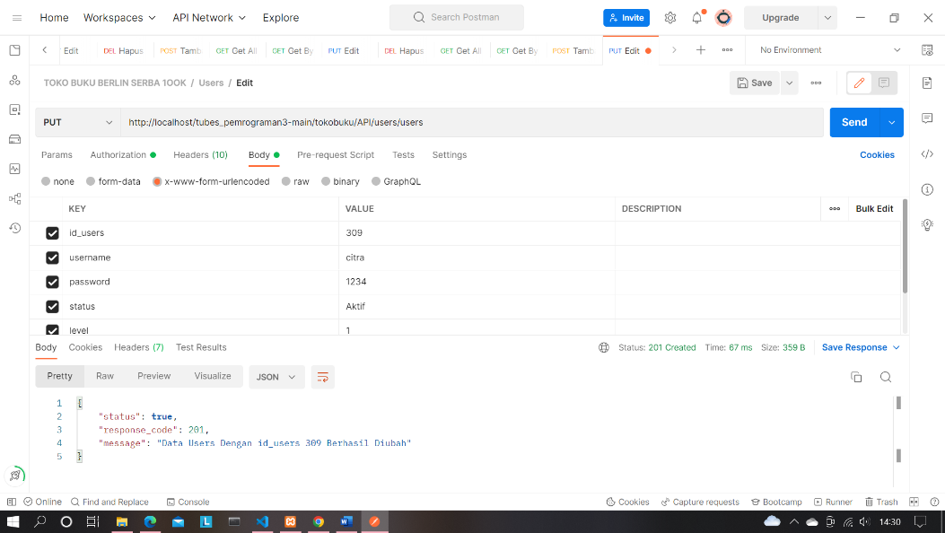

### Hapus

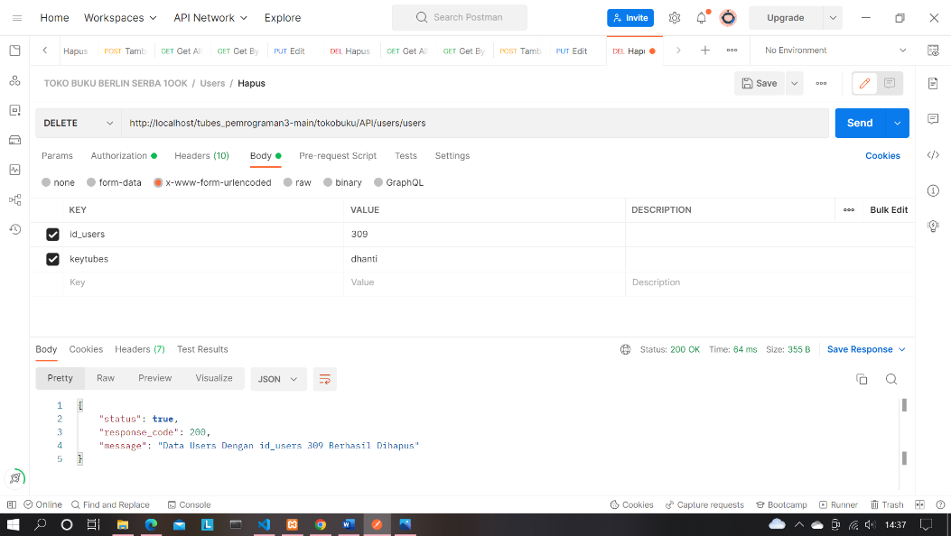

## **Tabel Pegawai**

### Tampilkan semua

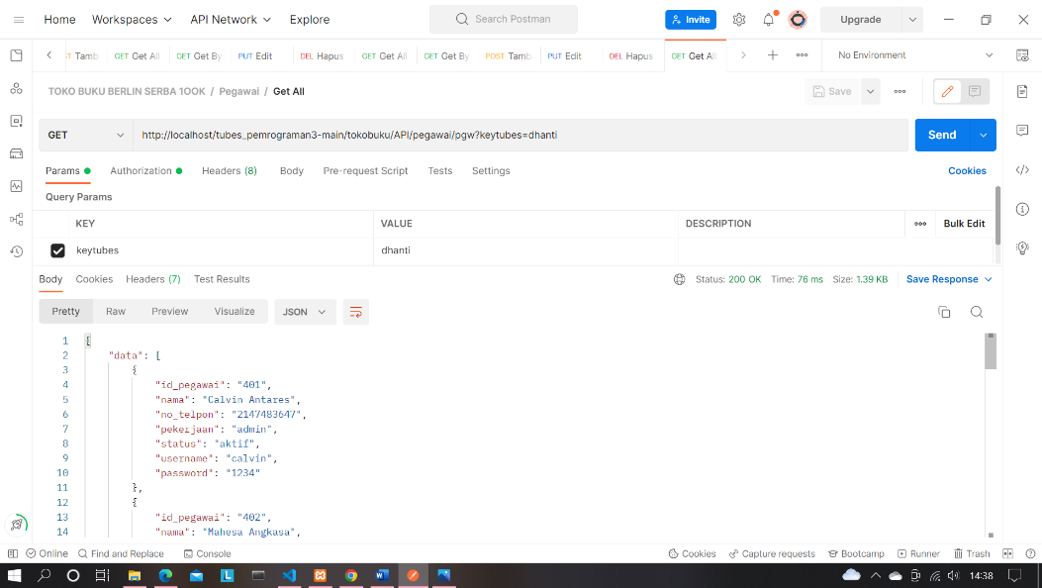

### Get By ID

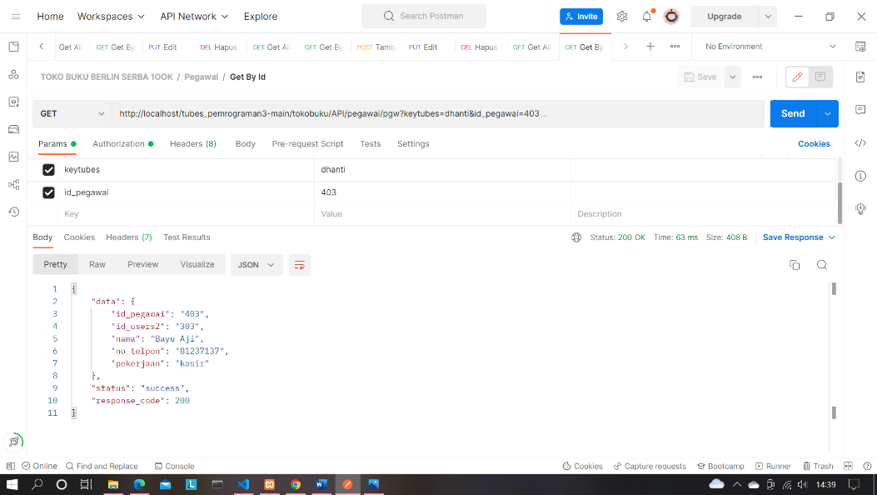

### Tambah

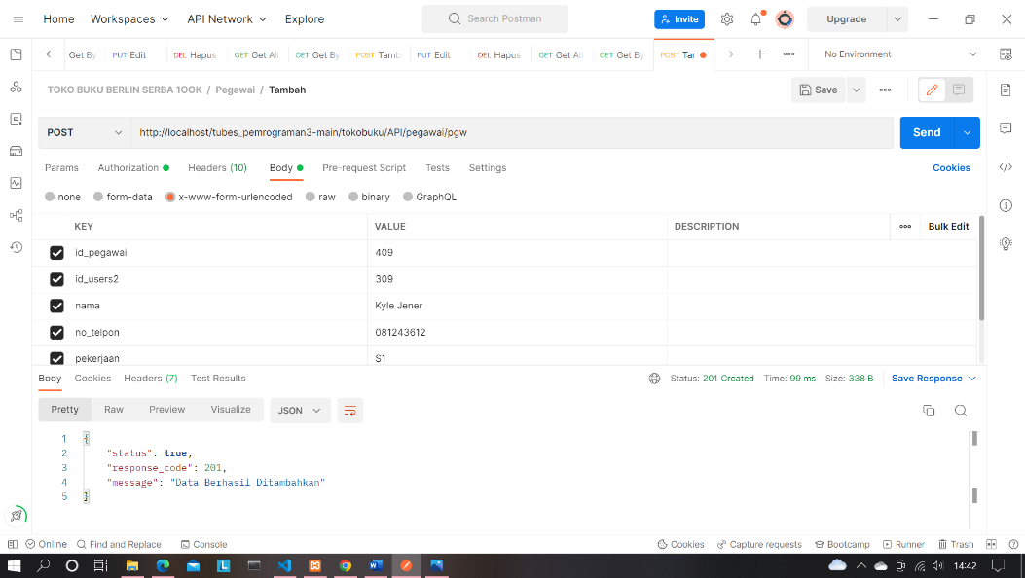

### Edit

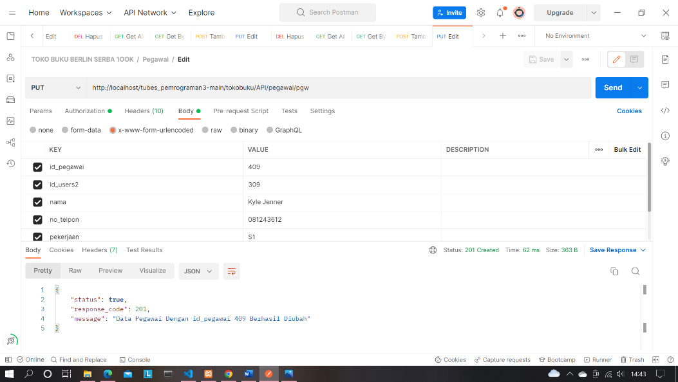

### Hapus

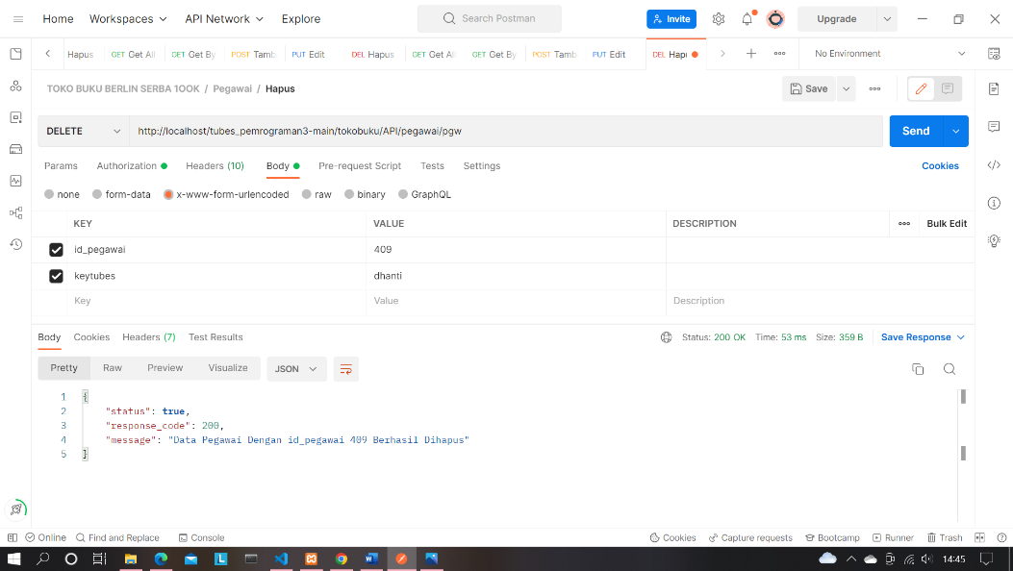

## **Tabel Pembeli**

### Tampilkan semua

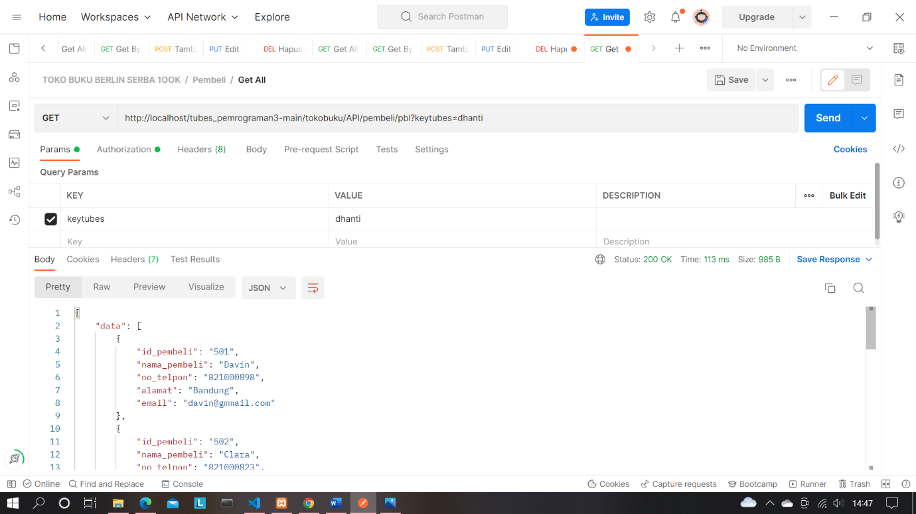

### Tambah

### Edit

### Hapus

## **Tabel Transaksi**

### Tampilkan semua

### Tambah

### Edit

### Hapus

## **Tabel Penjualan**

### Tampilkan semua

### Tambah

### Edit

### Hapus

# **Rest CLient**

## **Login**

### Halaman Login

### Sukses

## **Registrasi**

## **Buku**

## **Kategori**

## **Users**

## **Pegawai**

## **Pembeli**

## **Transaksi**

## **Pegawai**